Dieses Merkblatt informiert Sie über die wichtigsten Aspekte, wie ein Bildschirmarbeitsplatz heute auszusehen hat, um Gesundheitsanforderungen gerecht zu werden.

Nehmen Sie sich einmal Zeit, Ihren Bildschirmarbeitsplatz anhand dieses Merkblattes zu überprüfen.

Natürlich wird es nicht immer möglich sein, mit Hilfe dieses Merkblattes alle Probleme zu lösen, die am Bildschirm-Arbeitsplatz auftreten können. In diesen Fällen wenden Sie sich bitte an die Sicherheitsfachkräfte.

- Bildschirmarbeitstisch

- Tischhöhe nicht höhenverstellbar 72 cm
- Tischhöhe höhenverstellbar, Verstellbereich mindestens 68 - 76 cm
- Tischfläche mindestens 160 x 80 cm (die Tischtiefe muß zulassen, daß der Bildschirm mind. 50 cm von den Augen entfernt aufgestellt wird; die Mindesttischtiefe von 80 cm ist nur bei Benutzung kleiner Bildschirme ausreichend, siehe Bild 1)
- matte Oberflächen, frei von Spiegelungen
- der Beinraum am Arbeitsplatz darf nicht unzulässig eingeschränkt werden, er soll frei von Stützen und Unterbauten sein (Mindestmaße siehe Bild 2)
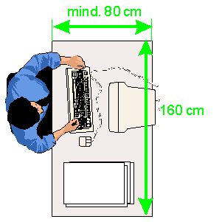
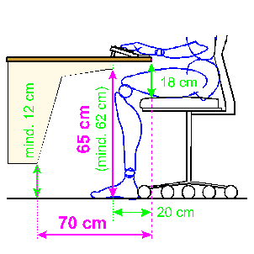

Bild 1: Mindestarbeitsfläche Bild 2: Beinfreiraum

2. Arbeitsstuhl

- Maße und Mindestanforderungen nach DIN 4551:
- höhenverstellbar von 42 - 54 cm an feste Tischhöhe
- Rückenlehne muss höhen- und neigungsverstellbar sein
- mindestens 5 gebremste Rollen
- 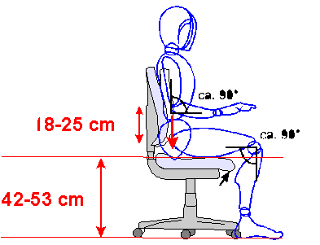Anpassung der Sitzhöhe für kleine Personen durch Fußstützen nach DIN 4556 (Mindestmaß der Fußstütze: 35 x 45 cm, Neigung verstellbar, rutschfester Belag)

Bild 3: Arbeitsdrehstuhl

3. Konzepthalter

- ist nur bei speziellen Tätigkeiten (z.B. Abschrift von Vorlagen) erforderlich
- frei aufstellbar - zwischen 15 und 75° neigbar
- ausreichend groß (entsprechend der Vorlage) und standsicher
4. Bildschirm

- der Bildschirm soll nach Höhe und Neigung einstellbar sein
- Positivdarstellung (dunkle Schrift auf hellem Grund)
- flimmerfrei, mindestens 73 Hz, empfohlen mehr als 85 Hz Bildwiederholfrequenz
- der Bildschirm soll MPR II oder TCO 92 besser 95 geprüft sein und TÜV, GS und CE-Zeichen besitzen
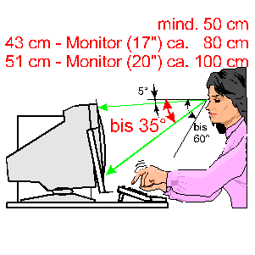
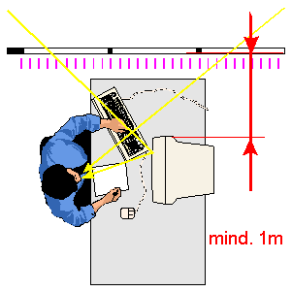
Bild 4: Bildschirmhöhe und -neigung / Sehabstand Bild 5: Blickrichtung / Fensterabstand

5. Tastatur

- getrennt vom Bildschirm aufstellbar
- mittlere Tastenreihe etwa 3 cm über Standfläche
- Neigung der Tastatur ca. 15°

6. Beleuchtung und Blendung / Spiegelung

- empfehlenswert sind eine indirekte Beleuchtung oder Parabolspiegelrasterleuchte, falls Einzelplatzleuchten verwendet werden, müssen diese bildschirmarbeitstauglich sein
- die Beleuchtungsstärke soll etwa 500 lux betragen
- als Lichtfarbe für die Leuchtstofflampen wird neutralweiß (nw) empfohlen, bei weißen Wänden auch warmweiße Lichtfarbe (ww)
- die Leuchtenbänder sollen getrennt schaltbar sein
- auf dem Bildschirm sollen sich keine Fenster oder die Beleuchtung spiegeln
- bei Blendung durch Sonneneinstrahlung / Tageslichteinfall sind die Fenster mit verstellbaren Lichtschutzeinrichtungen z. B. Außenjalousien, Senkrechtlamellenstores zu versehen

7. Anordnung im Raum

- der Bildschirm ist parallel zu den Leuchtenbändern und zwischen den Leuchtenbändern anzuordnen
- Entfernung Arbeitsplatz - Fenster 1 - 2 m
- Blickrichtung zum Bildschirm parallel zum Fenster (siehe Bild 5)

8. Arbeitsumgebung (Lärm, Klima)

- Raumtemperatur 21-22°C, nicht über 26°C
- die Luftfeuchte soll zwischen 40 und 60 % betragen, wobei im Sommer 30 % und im Winter 40 % möglichst nicht unterschritten werden sollen
- Raumtemperatur 21 - 22° C, nicht über 26° C (bei sommerlichen Außentemperaturen, die zu einer Erwärmung über 26° C führen, brauchen i. d. R. keine Maßnahmen zur Kühlung getroffen werden)
- der Lärm-Beurteilungspegel soll:
- bei überwiegend geistiger Tätigkeit: 55 dB(A)
- bei mechanisierter Bürotätigkeit: 70 dB(A)
nicht überschreiten

9. Arbeitsmedizinische Vorsorge-Untersuchung G37

Erstuntersuchung (Überprüfung des Sehvermögens) vor Aufnahme der Bildschirmtätigkeit beim Betriebsarzt
Nachuntersuchung in 3-bzw. 5-jährigem Abstand, ggf. Zwischenuntersuchung.

